# Export de phpMyAdmin

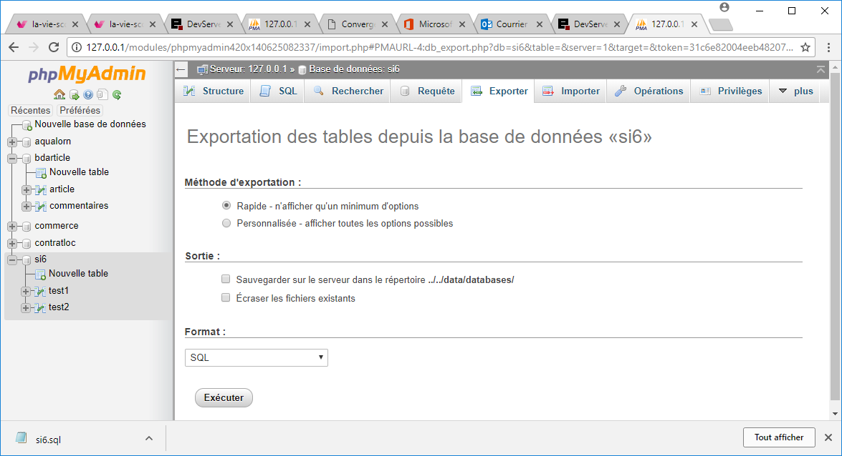

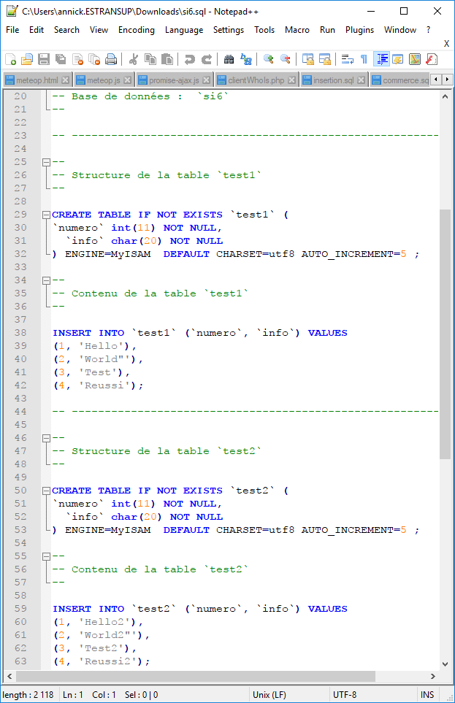EXECUTER crée le fichiersi6.sql dans le dossier Téléchargement.

Contenu du fichier si6.sql :

Votre programme doit remplacer l’export de phpMyAdmin et créer le fichier si6.sql.

# Algorithme

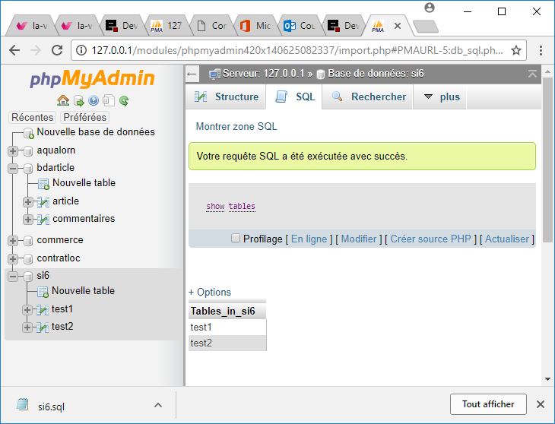

Pour chaque table de la liste précédente :

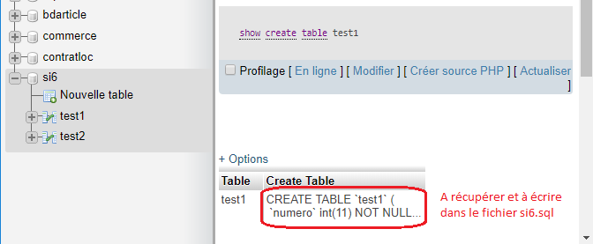

# Algorithme

Ressources : http://progsio1.esy.es/SI6/SOURCES/

Se connecter à la BD

Exécuter *Show tables 🡺 *

POUR CHAQUE table T du résultat du *Show Tables* FAIRE

Exécuter *Show create table T 🡺 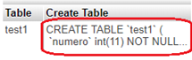*

Récupérer le résultat de la 2ème colonne

Ecrire le résultat dans un fichier

FIN